

**Instituto**

**Politécnico**

**Nacional**

**Escuela Superior de Cómputo**

**Practica 2: Introducción a shell script**

**Materia:**

Sistemas Operativos

**Grupo:**

2CM8

**Profesora:**

Ana Belem Juárez Méndez

**Alumno:**

Castro Cruces Jorge Eduardo

Cortés Castaño Eduardo

**Fecha:**

Jueves, febrero 20, 2020Ejercicio 1

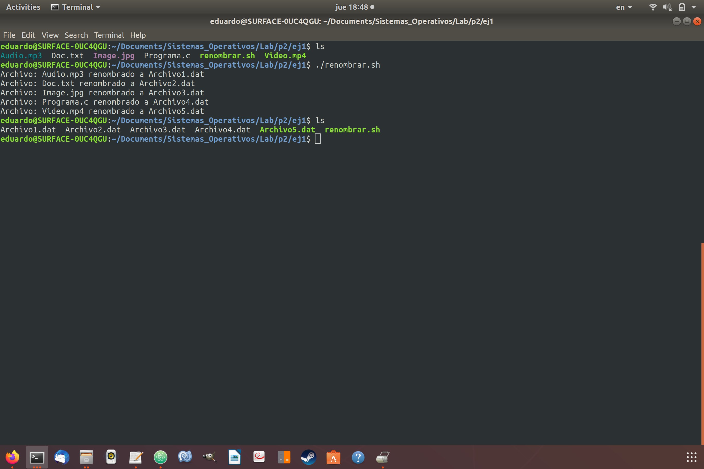

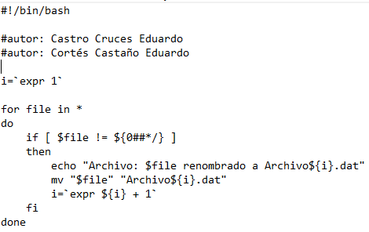

Ejercicio 4

